1. **前提条件**
2. adb和aapt命令可用

验证方法：在命令行输入adb或aapt，会出现其使用方法即可

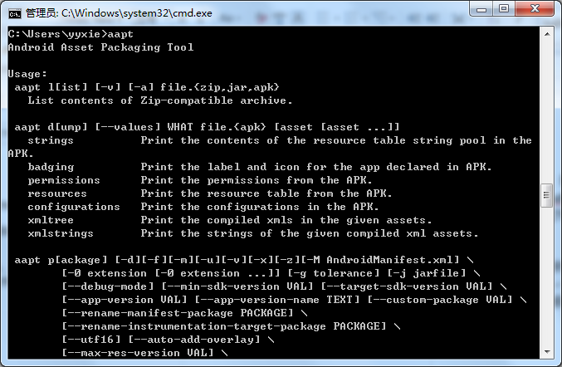

若提示“不是内部或外部命令，也不是可运行的程序”，则环境变量没有配置

我的aapt位置在C:\Program Files\Java\sdk\build-tools\19.1.0中，自行找到aapt.exe文件所在目录，将其添加到环境变量path中

1. 安装yaml模块

使用pip安装，pip install pyyaml

注意是用python3的pip进行安装，我们使用python3进行开发

1. 修改apk路径

修改\yamls\config\app.yaml中的apk路径为自己的

测试apk也放置在此文件夹中

考虑到我们经常在share中拿包，配置文件目前是用绝对路径写死，也可修改为相对路径

配置好之后，应该就可以运行程序了

1. **项目框架**

---base 基础方法，如appium服务相关、初始化设备信息、元素定位操作等方法

---log 测试日志，暂未实现

---report 测试报告，后期需要加入失败截图

---testcase 测试用例

---testpage 目前不是特别理解该文件夹的意义，照参考代码而已，后期应该可以封装为一个统一的操作方法

---utils 工具方法，如使用adb命令、获取apk信息、读取yaml文件、以前其它调用的第三方库等

---yamls

---config 设备和apk配置信息

---testyaml 测试用例yaml文件

---runner.py 项目主入口

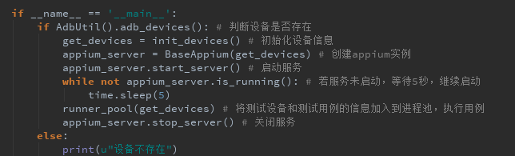

连接手机，运行runner.py，通过主入口，一步步查看跳转逻辑

目前仅实现首次启动clauncher，选择推荐，进入clauncher功能，也就是first_open，其它用例已经被我注释掉

觉得写得不好的地方我在代码中有注释出来，可思考改进方案

还存在很多问题有待解决，大家可以自行研究：

1. 如何按顺序执行用例，目前如果加入两个用例，会覆盖之前的session，重新执行
2. 未执行的测试用例也是pass，如何改进此报告
3. 如何加入测试失败的截图
4. 加入日志记录
5. 多设备并行执行用例等等
6. **参考资料**
7. 项目主要参考此代码<https://testerhome.com/topics/8939>，可下载下来自行研究
8. Yaml学习资料：<http://www.ruanyifeng.com/blog/2016/07/yaml.html?f=tt>
9. 了解PageObject设计模式
10. 掌握unittest和HTMLTestRunner使用http://www.cnblogs.com/hhudaqiang/p/6596043.html

5、 掌握pycharm断点调试